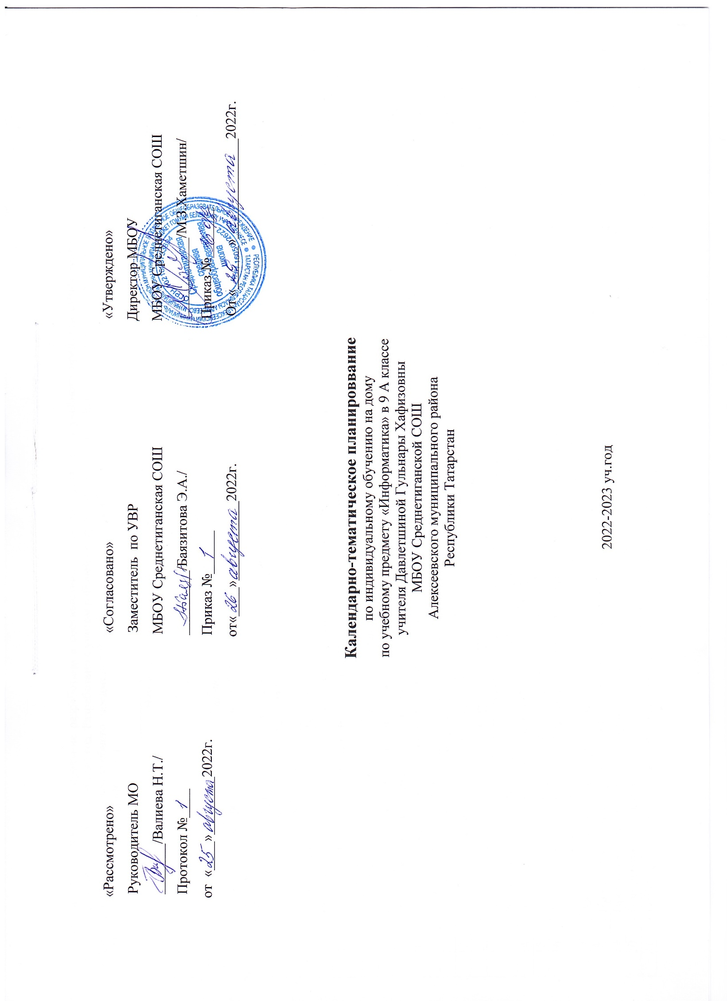
Календарно-тематическое планирование разработано в соответствии с рабочей программой учебного предмета «Информатика» 7-9 классы на основании учебного плана на 2022-2023 учебный год. Разработано с учетом рабочей программы воспитания. На изучение предмета отводится 1 час в неделю.
Для освоения рабочей программы учебного предмета в 9 классе используется учебно-методический комплект под редакцией Семакина И.Г. «Информатика», М. БИНОМ. Лаборатория знаний, 2019г.

№ урока | Наименование раздела / Тема урока | Кол-во часов, отводимых на изучение тем, разделов | Дата проведения
№ урока | Наименование раздела / Тема урока | Кол-во часов, отводимых на изучение тем, разделов | по плану | по факту
 | Управление и алгоритмы | 12
1 | Цели изучения курса информатики и ИКТ. Техника безопасности и организация рабочего  времени. | 1
2 | Управление и кибернетика. Управление без обратной и с обратной связями. | 1
3 | Определение и свойства алгоритма. Графический учебный исполнитель: назначение, среда,  система команд, режим работы. | 1
4 | ГРИС. Работа с учебным исполнителем алгоритмов: построение линейных алгоритмов. | 1
5 | Вспомогательные алгоритмы. Метод последовательной детализации и сборочный метод. | 1
6 | ГРИС. Работа с учебным исполнителем алгоритмов: использование вспомогательных  алгоритмов | 1
7 | Язык блок-схем. Использование циклов с предусловием. | 1
8 | Циклические алгоритмы. Разработка циклических алгоритмов. | 1
9 | Ветвления и последовательная детализация алгоритмов. | 1
10 | Использование метода последовательной детализации для построения алгоритма.  Использование ветвлений | 1
11 | Зачетное задание по алгоритмизации. | 1
12 | Тест по теме: «Управление и алгоритмы» | 1
 | Введение в программирование | 15
13 | Что такое программирование. Алгоритмы работы с величинами: константы, переменные,  основные типы, присваивание, ввод и вывод данных. День добровольца в России | 1
14 | Линейные вычислительные алгоритмы. День Конституции РФ | 1
15 | Построение блок-схем линейных вычислительных алгоритмов. | 1
16 | Знакомство с языком Паскаль. Структура программы на языке Паскаль. Операторы ввода,  вывода, присваивания | 1
17 | Алгоритмы с ветвящейся структурой. | 1
18 | Программирование ветвлений на Паскале. Логические операции на Паскале. | 1
19 | Программирование диалога с компьютером. | 1
20 | Программирование циклов. | 1
21 | Работа с готовыми программами на языке Паскаль. Разработка программ. | 1

22 | Алгоритм Евклида. | 1
23 | Таблицы и массивы. Строки в Паскале. | 1
24 | Массивы в Паскале. Одна задача обработки массива. | 1
25 | Поиск наибольшего и наименьшего элементов массива. Сортировка массива. Международный  женский день | 1
26 | Составление программ на Паскале. | 1
27 | Тест по теме «Введение в программирование» | 1
 | Информационные технологии и общество | 4
28 | Предыстория информатики. История ЭВМ, программного обеспечения и ИКТ | 1
29 | Социальная информатика: информационные ресурсы современного общества | 1
30 | Социальная информатика: проблемы формирования информационного общества.  Информационная безопасность. | 1
31 | Тест по теме: «Информационные технологии и общество» | 1
32 | Промежуточная аттестация. Праздник Весны и Труда | 1
33-34 | Итоговое повторение. Основные понятия курса.  Индивидуальный проект. День Победы | 2

Приложение к рабочей программе по предмету Информатика в 9 классе

Система оценки достижения планируемых результатов
Тема работы | Форма контр. Мероприятия | Оценочное средство
Тест по теме: «Управление и алгоритмы» | Тест | Авторская разработка в папке «Контроль ЗУН в 9 классе»
Тест по теме «Введение в программирование» | Тест | Авторская разработка в папке «Контроль ЗУН в 9 классе»
Тест по теме: «Информационные технологии и  общество» | Тест | Авторская разработка в папке «Контроль ЗУН в 9 классе»

